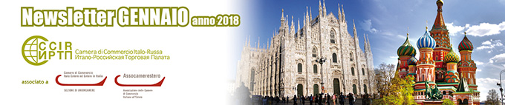

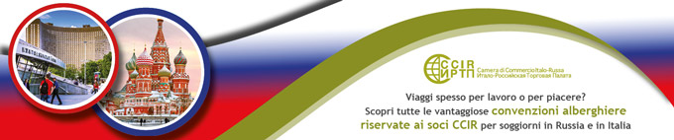

ВАЖНЫЕ МЕРОПРИЯТИЯ

  
  FOOD: ИЗ ЛАЦИО В РОССИЮ
  ﻿Узнай о проекте, который софинансирует Администрация Региона Лацио, по продвижению в России своего агропромышленного сектора.
  
  АРХИТЕКТУРНЫЙ КОНКУРС ﻿
  ﻿Участвуй в создании будущего имиджа туристического полюса в Кавказских Минеральных Водах.
  
  ﻿31 ЯНВАРЯ - 3 ФЕВРАЛЯ 2018, ВЕРОНА
  ﻿Fieragricola. Международный Салон сельского хозяйства.

  
  ﻿6 ФЕВРАЛЬ 2018, МИЛАН
  Семинар “Экспорт в страны Евразийского Экономического Союза: сертификация продукции.”
  
  15-16 ФЕВРАЛЯ 2018, СОЧИ
  ﻿Инвестиционный Форум, организованный Росконгрессом.
  
  19 ФЕВРАЛЯ 2018, ТУРИН
  Russia Business Forum. В центре внимания – агропродовольственный сектор, производство алкогольных напитков, интерьеры для дома и инновации.

  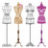
  21 ФЕВРАЛЯ 2018, БОЛОНЬЯ
  Семинар “Что следует знать тем, кто хочет сегодня вести бизнес в России. В центре внимания – индустрия моды”.
  
  27-28 ФЕВРАЛЯ 2018, МИЛАН
  ﻿Встречи one-to-one с представителями предприятий по вопросам privacy.
  
  27 МАРТА 2018, МИЛАН
  ﻿Семинар, посвященный возможностям в области «водоочистки» в России.

РЕАЛИЗОВАННЫЕ МЕРОПРИЯТИЯ

  
  17 ЯНВАРЯ 2018, ТУРИН
  Открыт конкурс среди экспертов по интернационализации на внесение в публичный список.
  
  20-24 ЯНВАРЯ 2018, РИМИНИ ФЬЕРА
  ﻿Sigep. Международная выставка мороженого, кондитерских и хлебобулочных изделий непромышленного производства и кофе.
  
  23-26 ЯНВАРЯ 2018, ДАВОС
  ﻿Узнайте о Russian House – официальном павильоне России на СеминарWorld Economic Forum 2018.

  
  ﻿25 ЯНВАРЯ 2018, МИЛАН
  ﻿Семинар “International Trademark Registration - Evolution of Legal Framework, including Replacement”.
  ﻿25 ЯНВАРЯ 2018, МИЛАН
  ﻿Семинар, посвященный регламенту ЕС в области Privacy. Семинар организован Lexalia.
  
  ﻿27 ЯНВАРЯ 2018, FIDENZA VILLAGE
  ﻿Для членов и партнеров ИРТП целый день шопинга.

ВСТРЕЧИ С КУЛЬТУРОЙ

  
  ﻿ФЕСТИВАЛЬ “РУССКИЕ СЕЗОНЫ”
  международный проект о современной русской культуре.﻿
  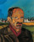
  ﻿25 ЯНВАРЯ – 18 МАРТА 2018, МОСКВА
  ﻿Выставка, посвященная художнику Антонио Лигабуэ.

  
  12 ДЕКАБРЯ 2017–13 МАЯ 2018, БОЛОНЬЯ
  ﻿Выставка “Революция: от Шагала и Малевича до репина и Кандинского”.
  
  ﻿﻿ВЫСТАВКА “100x100”
  ﻿Произведения 100 известных художников к 100-летней годовщине Октябрьской революции.

КОМПАС ДЛЯ ПРЕДПРИЯТИЙ

  
  EXPORT ALLIANCE
  ﻿Узнайте о новом канале продаж на российском рынке on site.
  
  ОЭЗ - BUSINESS NAVIGATOR
  ﻿В книге вся информация о российских особых экономических зонах.

  
  ﻿ЭКОНОМИЧЕСКИЕ НОВОСТИ РОССИИ
  ﻿Читайте периодический бюллетень ИРТП, посвященный российской экономике.
  
  ﻿ВЫПИСКИ ИЗ ТОРГОВЫХ ПАЛАТ
  ﻿Узнайте об услуге ИРТП: получении информационных справок о российских и итальянских предприятиях.



ОБЪЯВЛЕНИЯ ЧЛЕНОВ И ПАРТНЕРОВ ПАЛАТЫ

  LEXALIA
  ﻿Читайте бюджет на 2018 год и нововведения в области privacy.
  
  REGENS INTERNATIONAL
  Читайте newsletter, в котором новости и возможности российского рынка недвижимости на итальянском и английском языках.

  
  CARNELUTTI RUSSIA
  ﻿Последняя newsletter с новостями в области законодательства и налогообложения за последний квартал 2017.
  
  ﻿КАТОЛИЧЕСКИЙ УНИВЕРСИТЕТ СВЯТОГО СЕРДЦА
  Открыта запись на курсы русского языка для итальянцев.

НОВЫЕ ЧЛЕНЫ



TSAR Voyages

Международный, деловой туризм, организация экскурсий
www.tsarvoyages.com

ТОЛЬКО ДЛЯ ЧЛЕНОВ ИРТП

  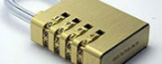
  

НОВОСТИ ИЗ ЖУРНАЛА RUSSIA BEYOND THE HEADLINES

  
  ЧЕТЫРЕ ПРИЧИНЫ, ПО КОТОРЫМ СЛЕДУЕТ ИНВЕСТИРОВАТЬ В РОССИЮ В 2018 ГОДУ
  Экономика будет расти. Важные события, которые ждут страну – выборы президента и мировой чемпионат по футболу – окажут на экономику положительное влияние. Главное найти свою нишу на рынке и свою географическую зону.
  Читать всю статью здесь

  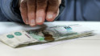
  РАБОТА: ВОТ РОССИЙСКИЕ РЕГИОНЫ, ГДЕ ЗАРАБОТНАЯ ПЛАТА ВЫШЕ (МОСКВА НЕ НА ПЕРВОМ МЕСТЕ)
  Москва не является городом, где самая высокая заработная плата. К большому удивлению, самые высокие зарплаты получают в Ямало-Ненецком округе и на Чукотке. Месячный заработок составляет более 100.000 рублей (1.400 Евро).
  Читать всю статью здесь

НАШИ ПАРТНЕРЫ



  
  
  

ИТАЛО-РОССИЙСКАЯ ТОРГОВАЯ ПАЛАТА

  Ufficio di Milano:
  Corso Sempione, 32/B - 20154 Milano
  tel.: +39 02 86995240 - fax: +39 02 85910363
  e-mail: info@ccir.it
  Московское представительство:
  125009 Москва, Большой Кисловский пер., 1/1/12
  тел.: +7 495 9896 816 - факс: +7 495 9896816 ext.123
  e-mail: ccir@mosca.ru

www.ccir.it

  
  
  
  

